一：前言

时间是如此的珍贵，以至于每一天每一刻都值得我们好好规划，打怪升级之路，所花费的每一分钟，所走的每一步，都要有结果要么是经验，要么是好 “装备”。

二：业务需求分析

2.1 业务概述

2.2 主要流程图及描述

2.2.1 创建计划：

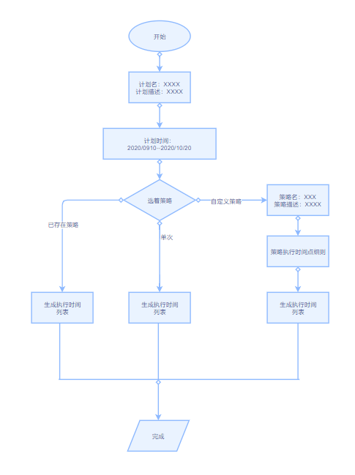

描述：这属于整个程序最核心部分，大部分事件均以此为起点。

2.2.2 创建策略：

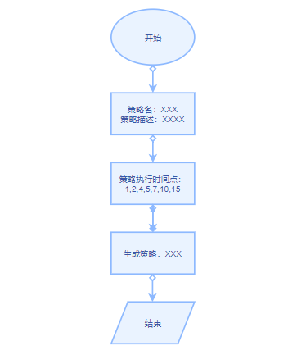

描述：策略分为回归，单次，循环（定时）三种，可以自定义，也阔以通过收藏获取。

三 功能需求分析

3.1系统功能结构图

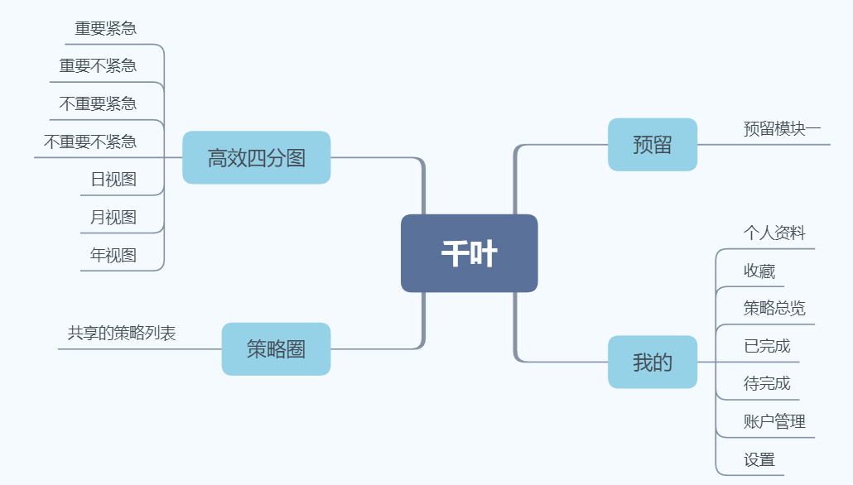

3.2 我的

3.2.1个人资料

3.2.2收藏

3.2.3策略总览

3.2.4已完成

3.2.5待完成

3.2.6账户管理

3.2.7设置

3.3 策略圈

分享，点赞，收藏

3.4 高效四分图

3.4.1重要紧急

3.4.2重要不紧急

3.4.3紧急不重要

3.4.4不紧急不重要

3.4.5日视图

3.4.6月视图

3.4.7年视图

四：交互需求说明

4.1 高效四分图

4.1.1 日视图，月视图，年视图;

点击相应视图时（日视图），日视图列表显示当日所有四维属性的任务，且任务条目的显示颜色与四维图的颜色一致，且生成日视图列表时，有一个从不同维度框到列表的轨迹图，轨迹线与维度属性的颜色一致。

4.1.2四维属性框

点击不同的属性框，展示当日该属性下的所有任务

4.1.3日历展示

任务展示为，日历模式时，日期右侧以跟属性框同颜色的点表示当天含有的任务类型，包含多属性的任务时，点以竖状排列。

示例：

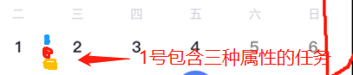

示例：

